Приглашение поделиться передовыми практиками в области преобразования продовольственных систем для обеспечения финансовой доступности здорового питания и устранения ключевых факторов отсутствия продовольственной безопасности и неполноценного питания

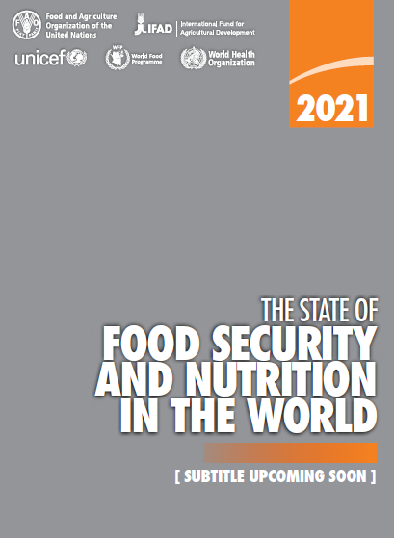
Форма для подачи материалов (не более 2000 слов)
Межучрежденческая редакционная группа по подготовке доклада «Положение дел в области продовольственной безопасности и питания в мире» (СОФИ) за 2021 год приглашает вас поделиться передовыми практиками и накопленным опытом в области мер, которые в практическом и инновационном ключе обеспечивают преобразование продовольственных систем в целях расширения доступа к питательному продовольствию и обеспечения финансовой доступности здорового питания.
При описании вашего примера (тематического исследования) передовой практики и (или) полученного опыта предлагаем вам сфокусироваться на следующих элементах:
- описание контекста продовольственных систем (элементы продовольственной системы, сельская местность и городская среда и т. д.);
- многодисциплинарный подход, основанный на взаимодополняющих мерах политики, инвестициях или мероприятиях;
- каким образом меры политики, инвестиции или мероприятия направлены на устранение двух или более ключевых факторов отсутствия продовольственной безопасности и неполноценного питания (включая конфликты, изменчивость климата и экстремальные климатические явления, замедление экономического роста и спады в экономике, неизбывную нищету и неравенство, последствия пандемии COVID-19 для экономики и здоровья населения);
- четкое описание того, как передовые практики (и полученный опыт) привели (или, как ожидается, приведут) к преобразованию продовольственных систем;
- каким образом проведенные трансформационные изменения повышают уровень финансовой доступности здорового питания (например, за счет повышения покупательской способности населения и (или) снижения себестоимости питательного продовольствия).

Ниже приведены поля, на которые вы можете опираться при указании ключевых моментов. Используйте данную форму подачи материалов, чтобы поделиться вашим примером передовой практики и полученного опыта в области преобразования продовольственных систем. Заполненную форму подачи материалов можно загрузить на веб-сайте или направить по электронной почте fsn-moderator@fao.org.
Материалы принимаются на любом из шести официальных языков ООН (английский, арабский, испанский, китайский, русский и французский языки). Подача материалов открыта до 31 марта 2021 года.

Лицо, подающее материалы (имя/учреждение)

Название представляемого примера (тематического исследования)

Страновой контекст/местонахождение (национальный/субнациональный уровни; городская среда / сельская местность)

Контекст в области продовольственной безопасности и питания и основополагающие факторы, влияющие на продовольственную безопасность и питание
(например, конфликты, изменчивость климата и экстремальные климатические явления, замедление экономического роста и спады в экономике, пандемия COVID-19 либо меры, направленные на ее сдерживание, и (или) неизбывная нищета и неравенство)

Вид продовольственной системы / ключевые характеристики рассматриваемого элемента продовольственной системы (опишите трудности, взаимосвязь и взаимодополняемость элементов продовольственной системы

Общие цели описываемых мер политики, инвестиций и (или) мероприятий (a, b и (или) c)
- Укрепление устойчивости к внешним потрясениям и нагрузкам (например, климатическим потрясениям, конфликтам, экономическим потрясениям, COVID-19)
- Устранение основополагающих структурных причин возникновения голода и неполноценного питания (например, нищета и неравенство)
- Устойчивое преобразование продовольственных систем для снижения себестоимости питательного продовольствия и (или) улучшения финансовой доступности здорового питания

Ключевые характеристики вспомогательных мер политики, инвестиций и (или) мероприятий

Ключевые субъекты и заинтересованные стороны, участвующие в разработке и внедрении мер, приводимых в примере (также укажите, в какой степени применялся подход с участием многих заинтересованных сторон и основанный на широком участии подход)

Существуют ли важные связи мероприятий, проводимых в рамках указанной продовольственной системы, с другими системами? (Например, с системой здравоохранения, экологической системой и (или) системой социальной защиты.)

Выделите ключевые инновационные и (или) трансформационные изменения в рамках конкретной продовольственной системы, которые стали результатом мер политики, инвестиций и (или) мероприятий, направленных на улучшение продовольственной безопасности и питания (обратите внимание, что термин «трансформационное изменение» означает инновационные упреждающие изменения, которые далеки от обычного порядка ведения дел)

Выделите трудности, с которыми пришлось столкнуться (любые компромиссы и способ управления ими), и (или) продуктивность, полученную в результате применения представленной передовой практики (например, взаимовыгодные ситуации)

Ключевой опыт, который можно извлечь из вашего примера (как положительный, так и отрицательный), и применим ли такой опыт в других контекстах со схожими характеристиками

Сводные ключевые данные

В состав межучрежденческой редакционной группы по подготовке СОФИ входят технические эксперты из ФАО, МФСР, ЮНИСЕФ, ВОЗ и ВПП.
В структуру продовольственных систем входят все элементы и субъекты, которые задействованы в производстве, хранении, упаковке, переработке, распространении, потреблении и утилизации пищевых продуктов, включая социальные, политические, экономические и экологические системы, оказывающие влияние на соответствующую деятельность и подпадающие под влияние такой деятельности (Parsons, K. & Hawkes, C., 2018). См. также диаграмму продовольственных систем в следующем документе: Группа экспертов высокого уровня по вопросам продовольственной безопасности и питания (ГЭВУ) КВПБ, 2020 г. «Продовольственная безопасность и питание: составление глобального аналитического описания на пути к 2030 году», доклад ГЭВУ № 15.

